**RESPONSI PRAKTIKUM SCPK**

NAMA : Yessika Nur Agni M.

NIM : 123190139

PLUG : E

(Jum’at, 25 Juni 2021 – Sabtu, 26 Juni 2021)

1. **Weighted Product (WP)**
2. Link Github WP : https://github.com/yessikanur/E_123190139_responsi-SCPK
3. Langkah pembuatan program dan penjelasan (yang penting-penting saja)

Contoh:

data = xlsread('Real Estate valuation data set.xlsx', 'C2:E51');

data1 = xlsread('Real Estate valuation data set.xlsx', 'H2:H51'); %membaca file

x = [data data1];

k = [1,0,1,0]; %jenis kriteria 1 : keuntungan, 0 : biaya

w = [3,5,4,1]; %nilai bobot kriteria

[m n]=size (x); %inisialisasi ukuran x

w = w./sum(w); %membagi bobot per kriteria dengan jumlah total seluruh bobot

for j=1:n,

if k(j)==0,

w(j)=-1*w(j);

end;

end;

for i=1:m,

P(i)=prod(x(i,:).^w);

end;

V= P/sum(P)

B = sort(V, 'descend'); %sorting dari terbesar

opts = detectImportOptions('Real Estate valuation data set.xlsx');

opts.SelectedVariableNames = (1);

rekomendasi = readmatrix('Real Estate valuation data set.xlsx', opts); %membaca file Real Estate.xlsx

for i=1:5 %mengambil data peringkat 1 sampai 5

for j=1:m

if(B(i) == V(j))

hasil(i) = "no " + rekomendasi(j);

break;

end

end

end

hasil

**Output:**

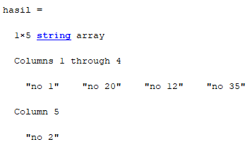

1. Pembuktian (dibuktikan dengan perhitungan manual, 5 ranking teratas)

|  |  |  |  |  |
| --- | --- | --- | --- | --- |
| Ranking | House age | Distance to the nearest MRT station | Number of convenience stores | Y house price of unit area |
| 1 | 32 | 84,87882 | 10 | 37,9 |
| 2 | 1,5 | 23,38284 | 7 | 47,7 |
| 3 | 6,3 | 90,45606 | 9 | 58,1 |
| 4 | 15,4 | 205,367 | 7 | 55,1 |
| 5 | 19,5 | 306,5947 | 9 | 42,2 |

w = [3,5,4,1]

k = [1,0,1,0]

Normalisasi Bobot :

W1 = 3/(3+5+4+1) = 3/13 = 0,23 W2 = 5/(3+5+4+1) = 5/13 = 0,38 W3 = 4/(3+5+4+1) = 4/13 = 0,31 W4 = 1/(3+5+4+1) = 1/13 = 0,08

Menentukan Nilai Vektor S :

## penentuan bobot dengan pangkat positif jika kriteria *k* = 1 dan pangkat negatif jika nilai *k* = 0

S1 = (32^0,23)*(84,87882^-0,38)*(10^0,31)*(37,9^-0,08) = 0,6265

S2 = (1,5^0,23)*(23,38284^-0,38)*(7^0,31)*(47,7^-0,08) = 0,4446

S3 = (6,3^0,23)*(90,45606^-0,38)*(9^0,31)*(58,1^-0,08) = 0,3936

S4 = (15,4^0,23)*(205,367^-0,38)*(7^0,31)*(55,1^-0,08) = 0,3288 S5 = (19,5^0,23)*(306,5947^-0,38)*(9^0,31)*(42,2^-0,08) = 0,3293

Menghitung Hasil Akhir :

V1 = S1 / S1 + S2 + S3 + S4 + S5…S50

V1 = 0,6265 / 0,6265 +0,4446 + 0,3936 + 0,3288+0,3293… V1 = 0,6265 /9,3701

V1 = 0,0668

V2 = S2 / S1 + S2 + S3 + S4 + S5…S50

V2 = 0,4446 / 0,6265 +0,4446 + 0,3936 + 0,3288+0,3293…

V2 = 0,4446 / 9,3701

V2 = 0,0474

V3 = S3 / S1 + S2 + S3 + S4 + S5

V3 = 0,3936 / 0,6265 +0,4446 + 0,3936 + 0,3288+0,3293…

V3 = 0,3936 / 9,3701

V3 = 0,0420

V4 = S4 / S1 + S2 + S3 + S4 + S5…S50

V4 = 0,3288/ 0,6265 +0,4446 + 0,3936 + 0,3288+0,3293…

V4 = 0,3288 / 9,3701

V4 = 0,0350

V5 = S5 / S1 + S2 + S3 + S4 + S5…S50

V5 = 0,3293 / 0,6265 +0,4446 + 0,3936 + 0,3288+0,3293… V5 = 0,3293 /9,3701

V5 = 0,0351

1. **Simple Additive Wighting (SAW)**
2. Link Github SAW : https://github.com/yessikanur/E_123190139_responsi-SCPK
3. Langkah pembuatan program dan penjelasan (yang penting-penting saja)

Contoh:

Mengimport dataset dan menampilkan dataset pada tableui1

|  |
| --- |
| % --- Executes on button press in pushbutton1.  function pushbutton1_Callback(hObject, eventdata, handles)  % hObject handle to pushbutton1 (see GCBO)  % eventdata reserved - to be defined in a future version of MATLAB  % handles structure with handles and user data (see GUIDATA)  %mengambil seluruh data yang ada pada kolom 1 (Nomor Rumah  opts = detectImportOptions('DATA RUMAH.xlsx');  opts.SelectedVariableNames = (1);  kolom1 = readmatrix('DATA RUMAH.xlsx',opts);    %mengambil seluruh data yang ada pada kolom 3 sampai 8 (Harga - Garasi)  opts = detectImportOptions('DATA RUMAH.xlsx');  opts.SelectedVariableNames = (3:8);  kolom38 = readmatrix('DATA RUMAH.xlsx',opts);    %menggabungkan data pada kolom1 dan kolom38 menjadi satu matrix  data = [kolom1 kolom38];  set(handles.uitable1,'data',data);%mengeluarkan data var'data' pada tabel1    %mengambil seluruh data yang ada pada kolom 3 sampai 8 (Harga - Garasi)  opts = detectImportOptions('DATA RUMAH.xlsx');  opts.SelectedVariableNames = (3:8);  dataProses = readmatrix('DATA RUMAH.xlsx',opts);  k=[0,1,1,1,1,1];%kriteria, yaitu 1=atribut benefit, dan 0= atribut cost  %w = Nilai bobot tiap untuk setiap kriteria -> ditentukan berdasarkan soal  w=[0.30,0.20,0.23,0.10,0.07,0.10];    %tahapan 1. normalisasi matriks  [m n]=size (dataProses); %matriks m x n dengan ukuran sebanyak variabel x (input)  R=zeros (m,n); %membuat matriks R, yang merupakan matriks kosong  for j=1:n,  if k(j)==1, %statement untuk kriteria dengan atribut keuntungan  R(:,j)=dataProses(:,j)./max(dataProses(:,j));  else  R(:,j)=min(dataProses(:,j))./dataProses(:,j);  end;  end;    %tahapan kedua, proses perangkingan  for i=1:m,  V(i)= sum(w.*R(i,:));  end;    Vt=V.';%transpose matrix V  Vt=num2cell(Vt);%mengumpulkan baris atau kolom ke dalam sel  opts = detectImportOptions('DATA RUMAH.xlsx');  opts.SelectedVariableNames = (2);%mengambil kolom dua (alamat rumah) untuk perankingan  dataFix= readtable('DATA RUMAH.xlsx',opts);  dataFix = table2cell(dataFix);  dataFix=[dataFix Vt];  dataFix=sortrows(dataFix,-2);%dilakukan perankingan  disp(dataFix)  dataFix = dataFix(1:20,1);%mengambil 20 baris (20 data) dan seluruh kolom (kolom alamat rumah)    set(handles.uitable2, 'data', dataFix);%menampilkan dataFix kedalam uitable2  ­­­­ |

1. GUI



­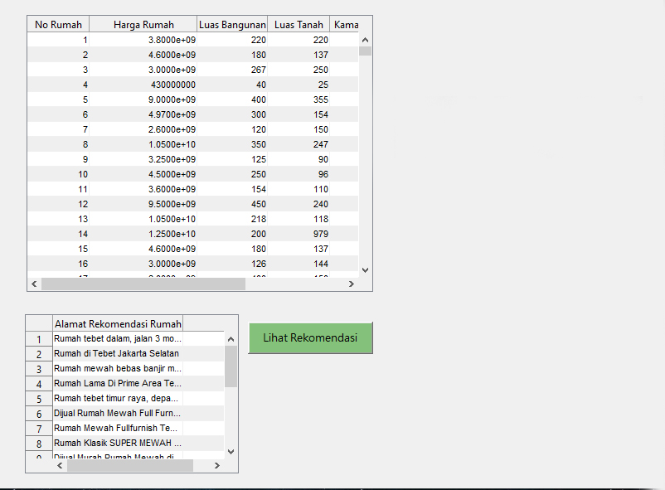

1. Pembuktian (dibuktikan dengan perhitungan manual, 5 ranking rumah teratas)

|  |  |  |  |  |  |  |
| --- | --- | --- | --- | --- | --- | --- |
| Alamat | Harga | LB | LT | KT | KM | GRS |
| Rumah tebet dalam, jalan 3 mobil, lingkungan tenang, nego | 35000000000 | 1000 | 1400 | 10 | 7 | 7 |
| Rumah di Tebet Jakarta Selatan | 25000000000 | 600 | 1000 | 10 | 10 | 10 |
| Rumah mewah bebas banjir murah di tebet, Tebet, Jakarta Selatan | 15000000000 | 800 | 1225 | 6 | 9 | 2 |
| Rumah Lama Di Prime Area Tebet, Komersial | 55000000000 | 1126 | 1224 | 4 | 4 | 2 |
| Rumah tebet timur raya, depan taman tebet | 25900000000 | 600 | 1039 | 7 | 5 | 10 |

Harga terkecil = 430000000

LB terbesar = 1126

LT terbesar = 1400

KT terbesar = 10

KM terbesar = 10

GRS terbesar = 10

Hasil normalisasi

|  |  |  |  |  |  |  |
| --- | --- | --- | --- | --- | --- | --- |
| Alamat | Harga | LB | LT | KT | KM | GRS |
| Rumah tebet dalam, jalan 3 mobil, lingkungan tenang, nego | 0,012 | 0,888 | 1 | 1 | 0,7 | 0,7 |
| Rumah di Tebet Jakarta Selatan | 0,017 | 0,532 | 0,714 | 1 | 1 | 1 |
| Rumah mewah bebas banjir murah di tebet, Tebet, Jakarta Selatan | 0,710 | 0,710 | 0,875 | 0,6 | 0,9 | 0,2 |
| Rumah Lama Di Prime Area Tebet, Komersial | 0,007 | 1 | 0,874 | 0,4 | 0,4 | 0,2 |
| Rumah tebet timur raya, depan taman tebet | 0,016 | 0,532 | 0,742 | 0,7 | 0,5 | 1 |
|  |  |  |  |  |  |  |

Diketahui bobot (w) = 30% untuk harga rumah, 20% untuk luas bangunan, 23% luas tanah, 10% jumlah kamar tidur, 7% jumlah kamar mandi, dan 10% untuk jumlah garasi.

V1 = (0,012*0,3) + (0,888*0,2) + (1*0,23) + (1*0,1) + (0,7*0,07) + (0,7*0,1) = 0,630

V2 = (0,017*0,3) + (0,532*0,2) + (0,714*0,23) + (1*0,1) + (1*0,07) + (1*0,1) = 0,546

V3 = (0,710*0,3) + (0,710*0,2) + (0,875*0,23) + (0,6*0,1) + (0,9*0,07) + (0,2*0,1) = 0,494

V4 = (0,007*0,3) + (1*0,2) + (0,874*0,23) + (0,4*0,1) + (0,4*0,07) + (0,2*0,1) = 0,491

V5 = (0,016*0,3) + (0,532*0,2) + (0,742*0,23) + (0,7*0,1) + (0,5*0,07) + (1*0,1) = 0,48

Hasil perankingan

|  |  |
| --- | --- |
| Alamat | Rank |
| Rumah tebet dalam, jalan 3 mobil, lingkungan tenang, nego | 1 |
| Rumah di Tebet Jakarta Selatan | 2 |
| Rumah mewah bebas banjir murah di tebet, Tebet, Jakarta Selatan | 3 |
| Rumah Lama Di Prime Area Tebet, Komersial | 4 |
| Rumah tebet timur raya, depan taman tebet | 5 |